**ALARM PERINGATAN BANJIR BERBASIS**

**NODEMCU DENGAN APLIKASI**

**TELEGRAM**



**Disusun oleh:**

**Exsel Predinal Yohanes NIM: 01032180001**

**Juan Michael Kane Gani NIM: 01032180001**

Departemen Teknik Elektro, Universitas Pelita Harapan, Jl. MH Thamrin Boulevard 1100, Klp. Dua, Kec. Klp. Dua, Tangerang, Banten. 15811

Email: [juanmichael.gani@gmail.com](mailto:juanmichael.gani@gmail.com), [exselpredinal@gmail.com](mailto:exselpredinal@gmail.com)

# **ABSTRAK**

Paper ini menjelaskan tentang latar belakang pembuatan alat ini dimana bencana banjir menjadi salah satu bencana alam yang paling sering terjadi di Indonesia selama beberapa tahun terakhir. Alarm peringatan banjir berbasis NodeMCU yang terhubung dengan aplikasi Telegram untuk mengirim notifikasi tentang ketinggian air di daerah tersebut kepada seluruh masyarakat yang tinggal di daerah tersebut. Sensor banjir menggunakan sensor ultrasonik untuk mendeteksi ketinggian. NodeMCU akan memproses data dari sensor ultrasonik dan mengirim notifikasi ke Telegram dan menyalakan buzzer yang akan terdengar nyaring bila ketinggian banjir sudah berada di atas batas aman. Dibuat Bot dengan BotFather di Telegram agar Telegram bisa berkomunikasi dan mengontrol NodeMC. Alat ini dibuat agar bisa menjadi alarm dini bagi masyarakat agar dapat bersiap-siap sedini mungkin untuk menghadapi bencana banjir yang akan terjadi khususnya saat mereka tertidur ataupun sedang tidak berada di rumah.

Kata kunci: Banjir, Sensor Ultrasonik, NodeMCU, Telegram

# **PENDAHULUAN**

Pada 18 Januari 2021, banjir melanda kota Malang dengan ketinggian air 20-50 cm dan kota Cirebon dengan ketinggian 50 cm-100 cm. Dua kejadian ini hanya segelintir dari begitu banyak bencana banjir yang terjadi Indonesia selama beberapa tahun terakhir. Bencana banjir di Indonesia makin meningkat di berbagai daerah dan pulau di Indonesia dan penanganan masalah banjir tersebut masih belum efektif. Curah hujan yang ekstrim menjadi pemicu utama banjir dan longsor. Dari 2900 bencana alam yang terjadi di Indonesia selama tahun 2020, sekitar 1.065 atau 36% dari total bencana tersebut adalah banjir. Bencana banjir menyebabkan 370 korban jiwa dan 40.000 unit rumah rusak dan belum termasuk unit fasilitas umum yang rusak seperti sekolah, rumah ibadah, rumah sakit, dll. Fenomena banjir ini disebabkan oleh iklim periodik La Nina dan topografi daerah. Salah satu faktor yang meningkatkan resiko banjir di suatu daerah adalah deforestasi dimana daerah hutan dijadikan lahan pertanian dan pertambangan yang membuat struktur dan fungsi hutan menghilang dimana hutan berfungsi sebagai tempat penyimpanan air alami yang bersifat menyerap seperti sponge.

Banjir adalah bencana yang paling sering terjadi dan sudah bukan hal yang lumrah lagi terjadi di dindonesia khususnya di Jakarta. Walaupun banjir terjadi dalam ketinggian yang rendah namun jika ketinggian meningkat tanpa disadari masyarakat setempat seperti saat ketika masyarakat setempat sedang tertidur. Banjir ini akan menjadi berbahaya bagi barang-barang rumahan khsususnya barang elektronik karena seperti pengetahuan yang umum diketahui bahwa barang elektronik yang terkena air dapat menyebabkan aliran listrik yang berdampak merusak barang lain atau bahkan dapat mengancam nyawa masyarakat di tempat tersebut tinggal.

Oleh karena itu, penulis memutuskan untuk membuat alat pendeteksi banjir berbasis IoT. Alat ini bertujuan untuk menjadi alarm di musim hujan karena di musim hujan, hujan dengan curah air yang tinggi sering terjadi dan dapat menimbulkan bahaya jika pada saat penduduk tertidur ataupun tidak sedang berada dirumah tetapi banjir sudah tinggi dan telah berada diatas batas ketinggian aman. Banjir juga bisa berbahaya bagi barang-barang elektronik atau barang-barang yang tidak tahan air lainnya. Maka dari itu dengan alarm peringatan banjir berbasis IoT ini dapat memperingatkan masyarakat sedini mungkin sebelum banjir bertambah buruk.

# **METODE PENELITIAN**

Metode penelitian yang digunakan oleh penulis adalah metode penelitian kuantitatif, kualitatif, dan observative dimana penulis melakukan percobaan yang sama berkali-kali dan mencatat hasil percobaan yang berupa notifikasi di Telegram dengan pengukuran dilakukan dengan ketinggian air yang berbeda dimulai dari 0 cm hingga air berada di atas jarak batas aman yang telah ditetapkan di Telegram yang diukur oleh sensor ultrasonik.

# **HASIL DAN PEMBAHASAN**

Pada rangkaian alarm banjir ini, alarm banjir menggunakan sensor ultrasonik. Ultrasonik berfungsi dengan prinsip kerja saat *Trigger* pada ultrasonik mengeluarkan suara, suara akan dipantulkan oleh benda yang ada di depannya dan nantinya akan diterima kembali. *Pin Echo* pada ultrasonik akan mengirimkan sinyal ke NodeMCU berdasarkan lama gelombang yang diterima kembali tersebut. Perbandingan waktu pada saat sensor mengeluarkan suara dan diterima kembali dapat dikonversi menjadi satuan jarak (cm) dengan cara dibagi 0,017. Angka 0,017 adalah kecepatan suara yang dibagi dua. Hasil dibagi 0,017 agar satuan jarak berubah menjadi cm. Jarak yang telah menjadi cm akan diolah dan dikirim ke Telegram menjadi sebuah notifikasi. Supaya Telegram bisa berkomunikasi dengan NodeMCU, digunakan bot buatan dengan bantuan BotFather. Di awal-awal, tinggi sensor harus dimasukkan terlebih dahulu agar alat bisa membaca ketinggian air secara presisi. Pengguna harus memasukkan batas aman di aplikasi Telegram dimana batas banjir bisa dikatakan aman. Ketika air berada di atas batas aman, NodeMCU akan menyalakan buzzer yang akan berfungsi sebagai alarm bagi para seluruh masyarakat yang tinggal di daerah tersebut. Buzzer ini dapat dimatikan dan dinyalakan kembali melalui aplikasi Telegram.

Pada bot Telegram, telah diatur bahwa hanya host atau owner yang bisa mengubah setting pada alat alarm banjir. Di setting, ada berbagai pengaturan seperti cek parameter, mengubah ketinggian sensor, mengubah batas aman, mengecek ketinggian air atau banjir saat ini, mematikan dan menyalakan buzzer, mengecek parameter, dan mengecek status buzzer.

Notifikasi tentang ketinggian air akan dimasukkan oleh bot buatan di grup Telegram sehingga banyak orang bisa menerima notifikasi tersebut. Ada 3 jenis notifikasi yang akan muncul di Telegram. Notifikasi pertama adalah saat banjir masih rendah dan hanya sebatas genangan. Notifikasi kedua adalah saat banjir sudah mulai tinggi namun masih berada di bawah batas aman. Notifikasi ketiga adalah ketika banjir berada diatas batas aman sehingga NodeMCU akan menyalakan buzzer.

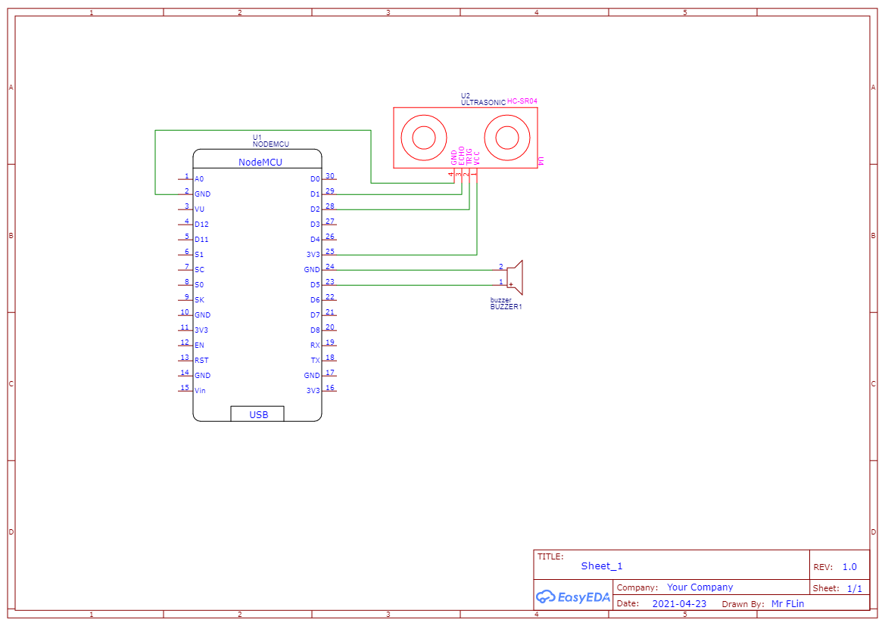  
**Gambar 1.** Gambar Skematik Rangkaian

# **EVALUASI**

Saat melakukan pengujian, terdapat beberapa kejadian dimana sensor ultrasonik membaca ketinggian air secara tidak presisi. Hal ini mungkin terjadi karena beberapa faktor, faktor pertama adalah karena air yang dituang secara kasar ke dalam wadah pengujian sehingga air bergelombang dan ketinggian air tidak stabil, faktor lainya adalah karena tempat pengujian adalah wadah kecil yang menyebabkan suara keluaran dari ultrasonik terpantul pada dinding-dinding toples yang membuat NodeMCU salah mendeteksi ketinggian air dan mengirimkan notifikasi yang tidak tepat kepada group Telegram.

# **KESIMPULAN**

Dari percobaan yang penulis lakukan, penulis menyimpulkan bahwa alat yang telah penulis buat telah tepat dan bekerja sesuai yang diinginkan. Tetapi penulis membutuhkan tempat pengujian yang lebih besar agar ultrasonik dapat membaca ketinggian jarak secara presisi. Alat ini juga sudah berhasil mengirimkan pesan kepada group chat yang ada pada telegram dalam bentuk peringatan sesuai yang diinginkan penulis.

# **SARAN**

Saran penulis bagi orang-orang yang ingin mengembangkan projek ini adalah perlu dilakukan pengujian lebih dalam dan alat yang lebih memadai seperti buzzer yang lebih kencang dan juga toples atau tempat pengujian yang lebih besar. Penulis juga menyarankan untuk menambah beberapa fitur-fitur lain seperti sensor pendeteksi hujan dan juga motor yang akan menarik jemuran secara otomatis Ketika sensor pendeteksi hujan mendeteksi adanya tetesan hujan.

# **REFERENSI**

Kompas.com. (n.d.). *Tren*. Retrieved from Kompas.com: https://www.kompas.com/tren/read/2021/01/20/073100065/banjir-di-indonesia-benarkah-karena-curah-hujan-dan-cuaca-ekstrem?page=all

Yanwardhana, E. (n.d.). *CNBC Indonesia*. Retrieved from cnbcindonesia.com/news/20210218125052-4-224289/warning-hampir-40-bencana-alam-di-ri-akibat-banjir